Presseinformation

Tischabtrennungen bieten Sicherheit im Büro

Akustische Trennung mit Coronaschutz

Herford, im Juli 2020. Die Wacosystems Gmbh & Co.KG aus Herford bricht mit den klassischen Modellen der Tischabtrennungen und bietet das lichtdurchlässige Wabensystem KANDELA TA27 an. Obwohl mit diesem eine optische Trennfunktion besteht, sind dennoch im direkten Winkel Gegenstände oder Personen erkennbar. Die Tischabtrennung senkt das Infektionsrisiko und ist leicht zu reinigen. Die Kunststoffoberflächen aus PET können mit handelsüblichen Desinfektionsmitteln desinfiziert werden. Die transparente Optik der schallschirmenden und lichtdurchlässigen Wabenelemente erhält die Offenheit und Modernität der Räume. Anwendungsgebiete sind Großraumbüros, Callcenter, Schulen sowie Arbeitsplätze mit zwei und mehr Schreibtischen. Lieferbar ist KANDELA TA27 in den Varianten transparent und satiniert mit Eloxal-grau pulverbeschichteten Tischverbindern.

Die dezent durchsichtigen Wabenelemente, die das Unternehmen in einer Höhe von 490 mm bis 1200 mm und einer Breite von 990 bis 2.000 mm liefert, sind stabil und lassen sich einfach über mitgelieferte Tischverbinder werkzeuglos an den Tischplatten befestigen. KANDELA TA27 schirmt störende Geräusche akustisch ab (Schalldämmmaß 24 bis 26 dB) und vermindert somit die direkte Schallausbreitung zwischen den Arbeitsbereichen. Das wasser- und stoßfeste Kunststoffwabenmaterial ist rundherum mit einem transparenten drei mm starken Kantenverschluss versehen. Die Wabenelemente sind aufgrund ihrer Leichtigkeit auch für motorisch höhenverstellbare Schreibtische geeignet, da hier in der Regel alternative Glaselemente zu schwer sind.

Drei Varianten der Tischabtrennung stehen zur Verfügung. Die Auftischmontage mit oben offenen Tischverbindern ist sinnvoll, wenn eng aneinander stehende Tische abgetrennt werden sollen. Die Vortischmontage mit oben offenen Tischverbindern ist optisch vorteilhaft, da die Sicht auf die Tischkante verhindert wird. Bei diesen beiden Varianten beträgt die maximale Trennwandhöhe 800 mm. Bei der Vortischmontage mit seitlich offenen Tischverbindern beträgt die maximale Trennwandhöhe 1200 mm.

www.wacosystems.de

Anzahl Zeichen inkl. Leerzeichen: 2.050
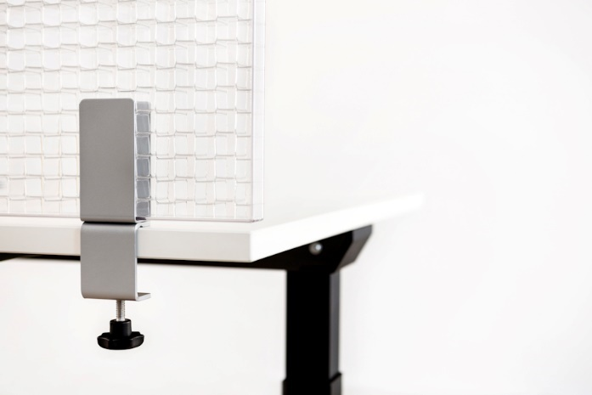
Dateiname. TA27transparent Auftisch Detail Verbinder_MGF_7420_hr.jpg
Untertitel: Kandela TA27 in transparent mit Auftisch-Stahlverbindern

Foto: Mandy Göhler

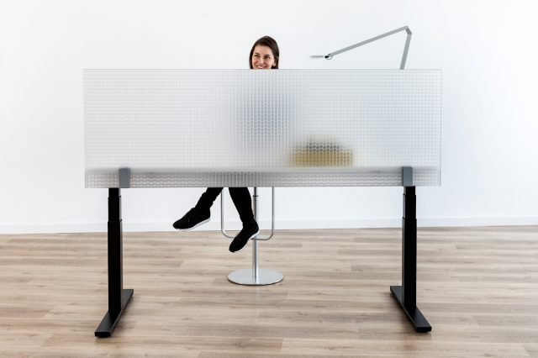
Dateiname. TA27satiniert-Vortisch-Kerstin2_MGF_7344_hr.jpg
Untertitel: Kandela TA27 in satiniert und mit Vortisch-Stahlverbindern. Die Tischkante wird 10 cm verdeckt.

Foto: Mandy Göhler

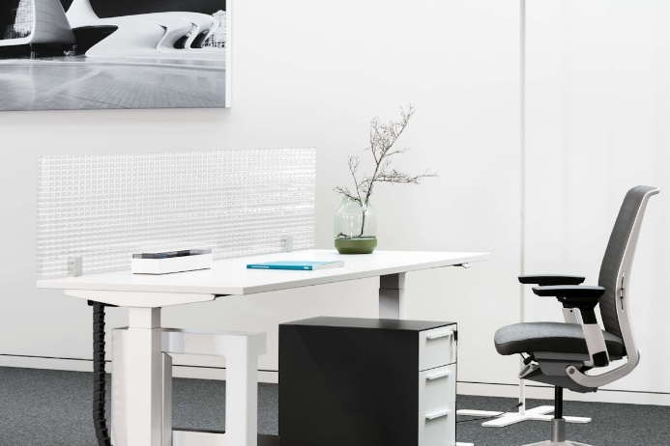
Dateiname: Bürotisch und Stuhl Tischklemme Auftisch grau_kompr
Bildunterschrift: Kandela TA27 ist leicht und daher ideal für höhenverstellbare Schreibtische geeignet

Foto: Nikolay Kazakov

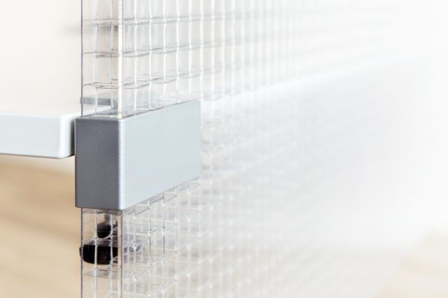
Dateiname: TA27transparent-Detail-Verbinder-variabel-seitlich_MGF_7540_2_hr.jpg
Untertitel: Seitliche Verbinder für Vortischlösung

Foto: Mandy Göhler

Bitte Nennung des Fotografen jeweils direkt am Bild oder an anderer geeigneter Stelle.

Über die Unternehmensgruppe Wacotech-Wacosystems
Die Wacotech GmbH & Co. KG und die Wacosystems GmbH & Co. KG sind Schwesterfirmen mit gleichen Gesellschaftern.
Die Unternehmensgruppe entwickelt und produziert transluzente, lichtdurchlässige Wabenkern- und Wärmedämmmaterialien. Ansässig im Süden von Herford bedient die Gruppe sowohl lokale Märkte als auch zahlreiche internationale Kunden.

Über Wacotech
Ein Schwerpunkt der Produktpalette liegt auf der Transparenten Wärmedämmung (TWD). Diese vertreibt und produziert die Wacotech GmbH & Co. KG unter dem Markennahmen TIMax®.

Über Wacosystems
Ein weiterer Schwerpunkt liegt auf der Wabentechnik. Die Wacosystems GmbH & Co. KG produziert und vertreibt Wabenkernmaterialien unter dem Markennamen WaveCore® und daraus weiterentwickelte Produkte wie transluzente Designpaneele Typ ViewPan® und Kandela® Trennwände.

Abdruck honorarfrei / Beleg erbeten

Weitere Informationen für Journalisten:
Unternehmensgruppe Wacotech-Wacosystems PR-Agentur blödorn pr
Oliver Kehl Heike Blödorn
Nobelstraße 4 Alte Weingartener Str. 44
32051 Herford 76227 Karlsruhe
Fon 05221 / 76313-0 Fon 0721 / 9 20 46 40
E-Mail: okehl@wacosystems.de E-Mail: bloedorn@bloedorn-pr.de

